评价报告网上公示表
项目编号： WTT-23-398-XP 预评价设计专篇 控制效果评价现状评价定期检测日常检测
项目名称 | 甘肃彦泗彩印有限公司
用人单位陪同人 | 王文霞 | 联系人电话 |  | 13919786502
项目地址 | 甘肃省兰州市安宁区费家营北环路出口处
项目负责人 | 蒋陕峰 | 报告审核人 |  | 石海钰
质量负责人 | 韩炜烨 | 技术负责人 |  | 成晓琦
项目组成员 | 张浩岩、蒋陕峰
采样时间 | 2023.12.13-2023.12.15
影像资料 | 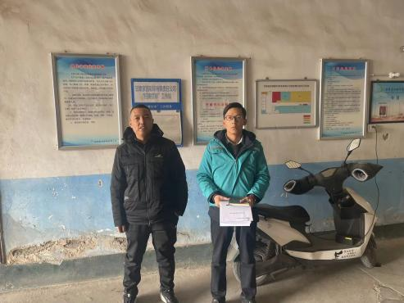 |  | 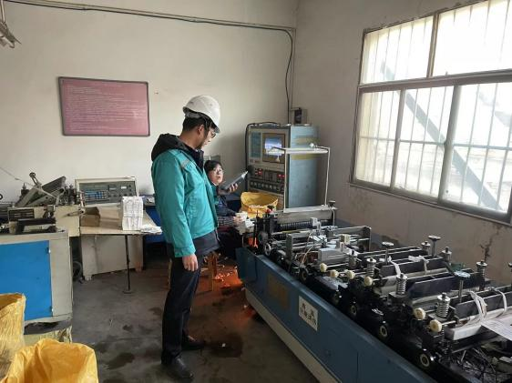
 | 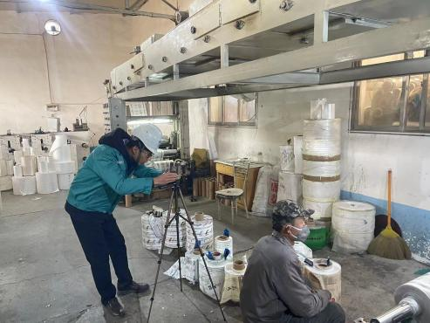 |  | 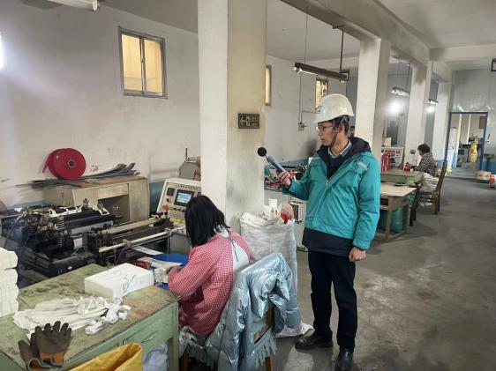
备注

